**LAPORAN PRAKTIKUM INTERNET OF THINGS**

# **Pertemuan 11**

# [**Instalasi IoT platform**](https://lmsslc.polinema.ac.id/course/view.php?id=4462#section-11)



**Dosen Pengampu :**

**Noprianto, S.Kom., M.Eng**

**Oleh:**

**Devi Puspitasari 1941720048**

**Fathin Naufaliya 2041723015**

**Fitri Mutiara Devi 1941720016**

**PROGRAM STUDI TEKNIK INFORMATIKA**

**JURUSAN TEKNOLOGI INFORMASI**

**POLITEKNIK NEGERI MALANG**

**2022**

## **Praktikum**

### **1. Install Node-RED Oracle Cloud**

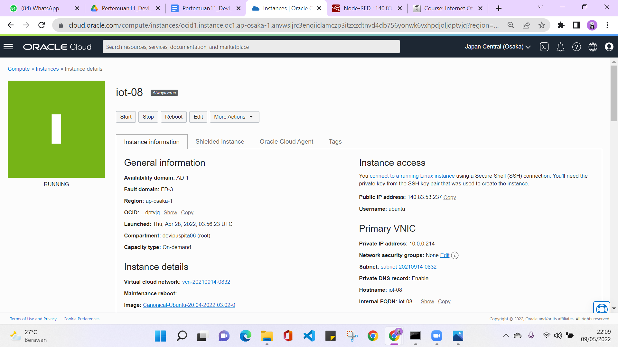

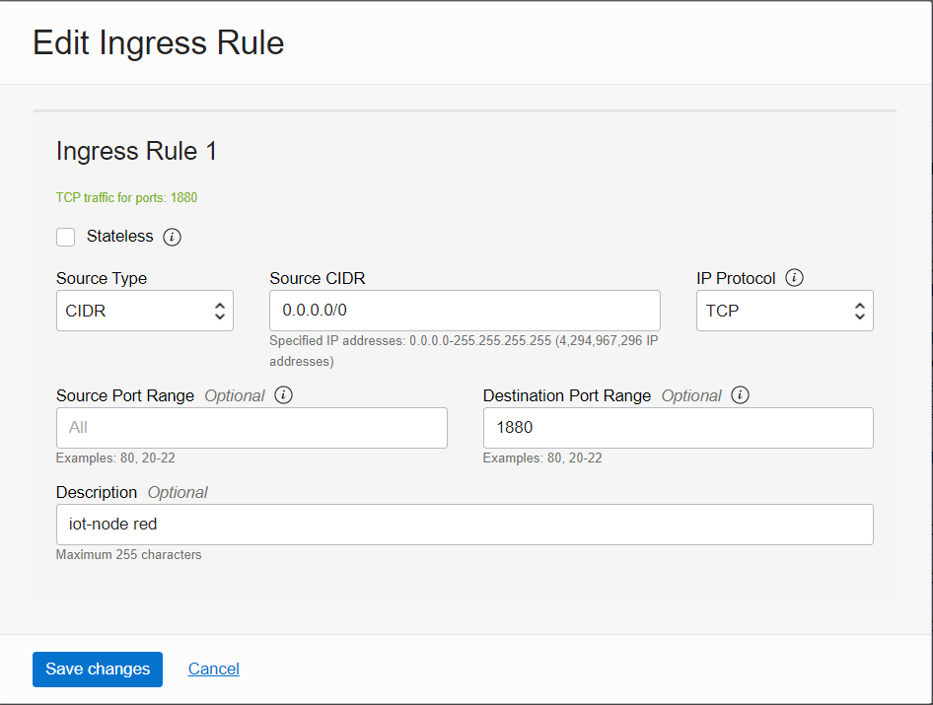

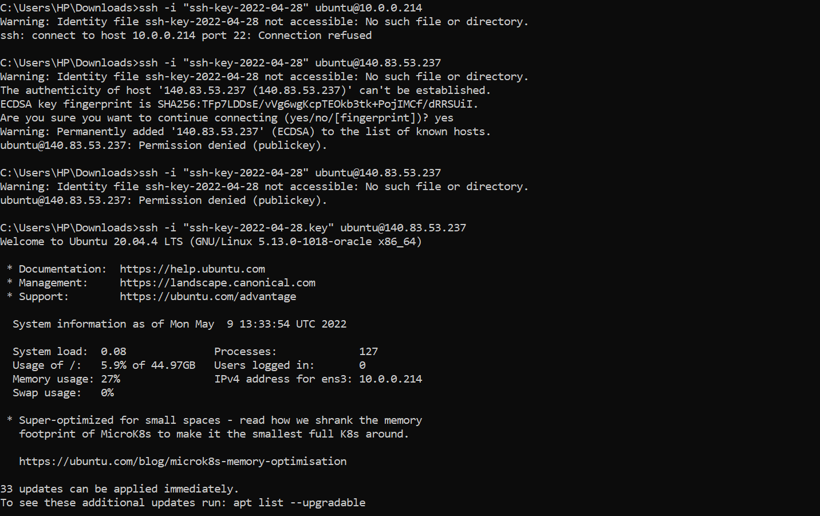

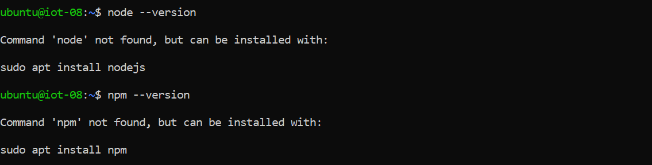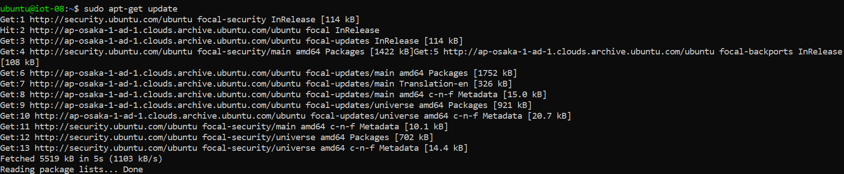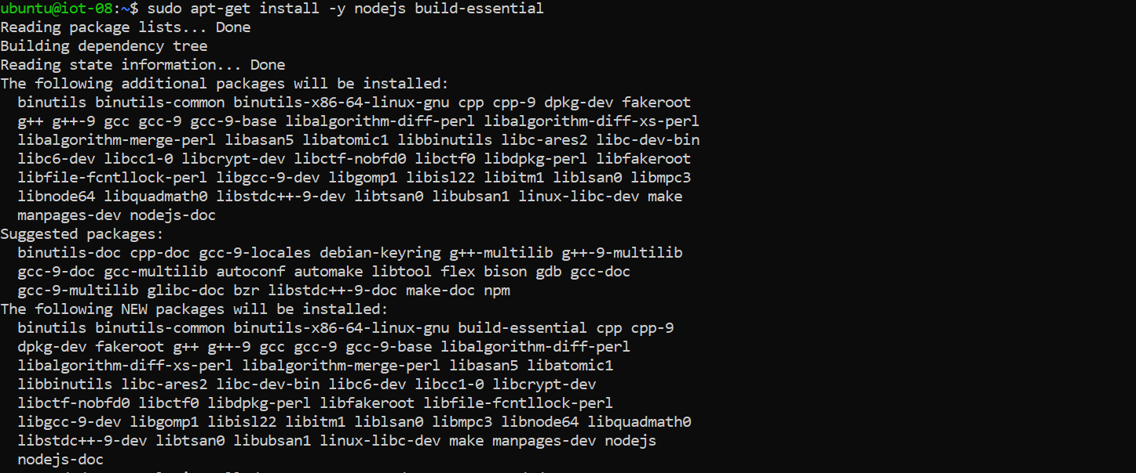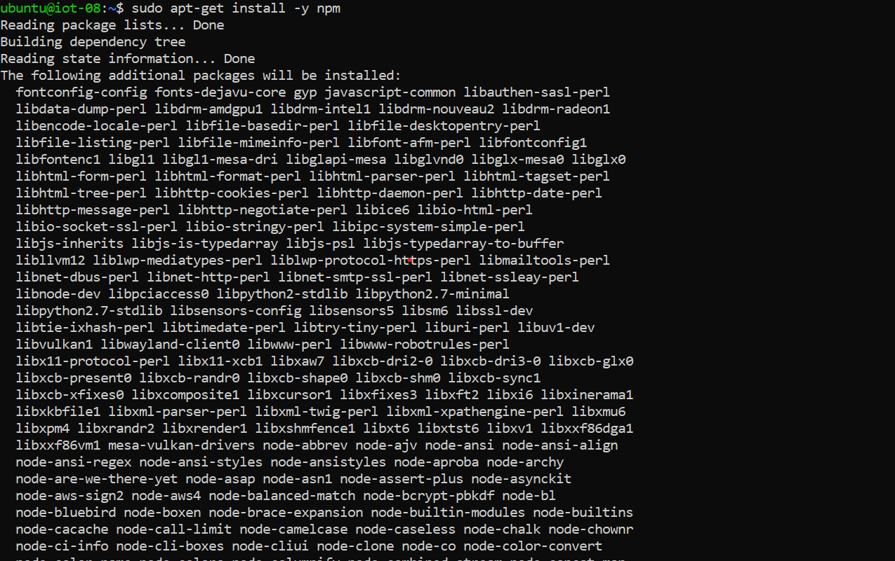

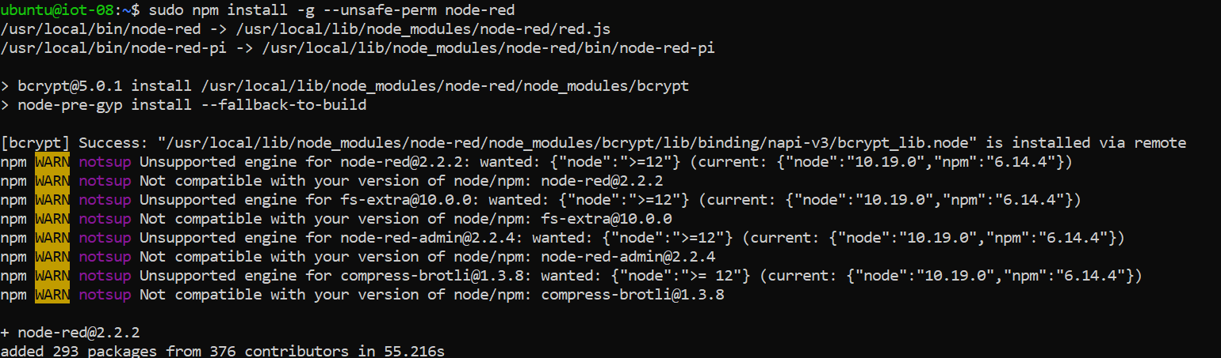

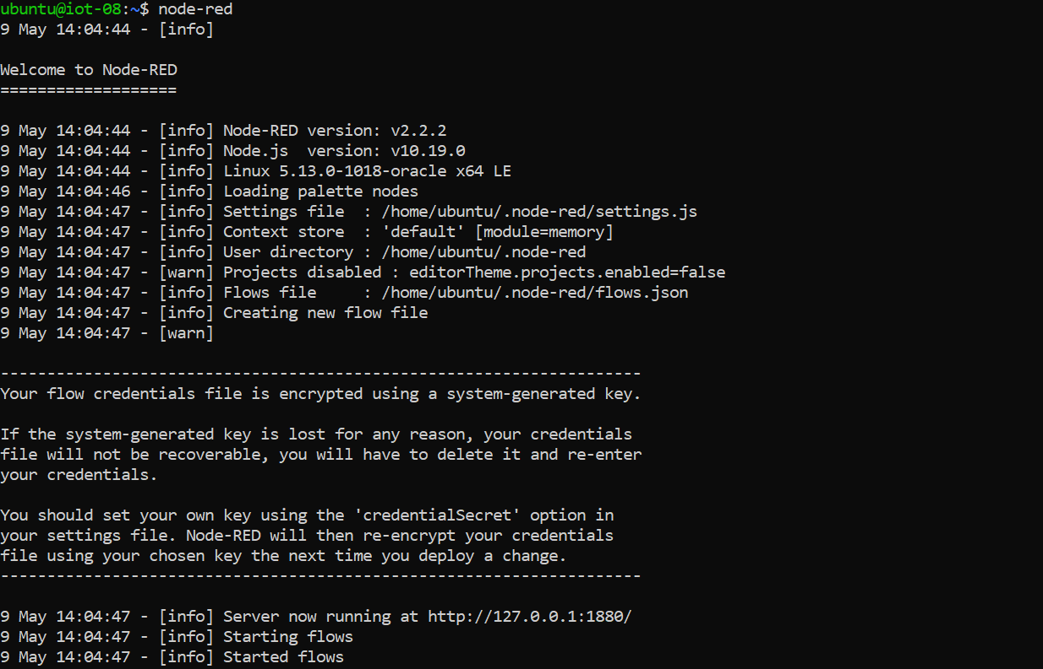

### 

### **2. Sample Node-Red**

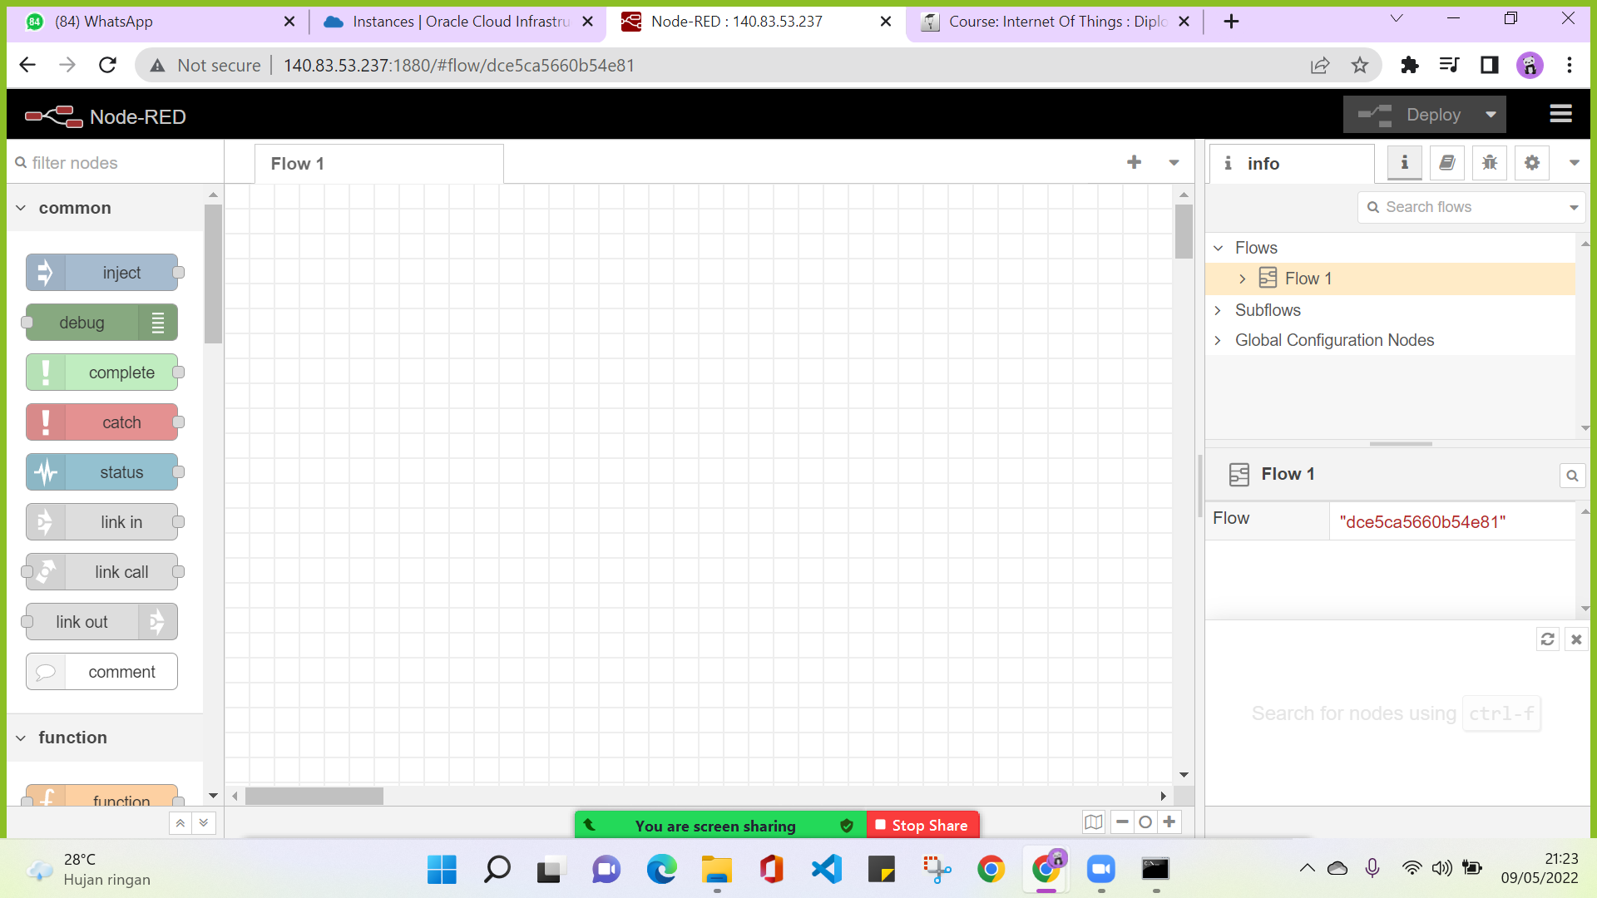

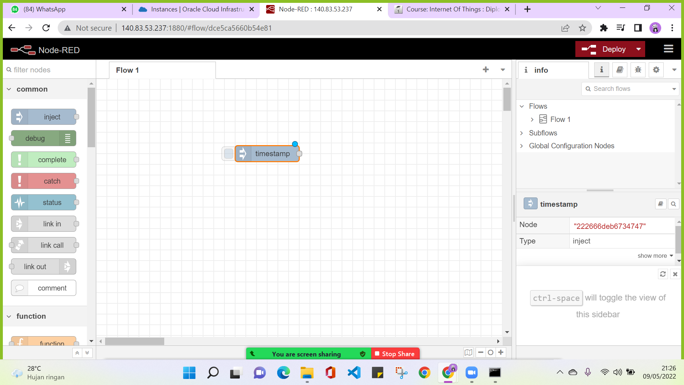

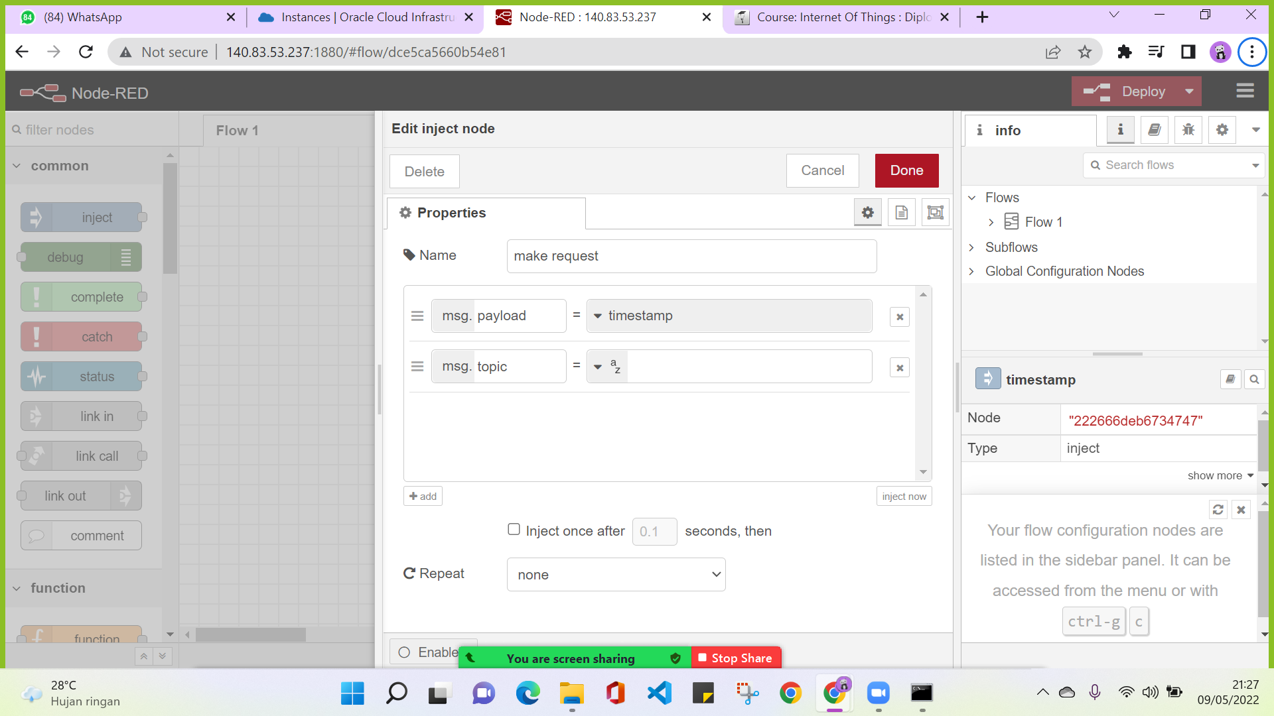

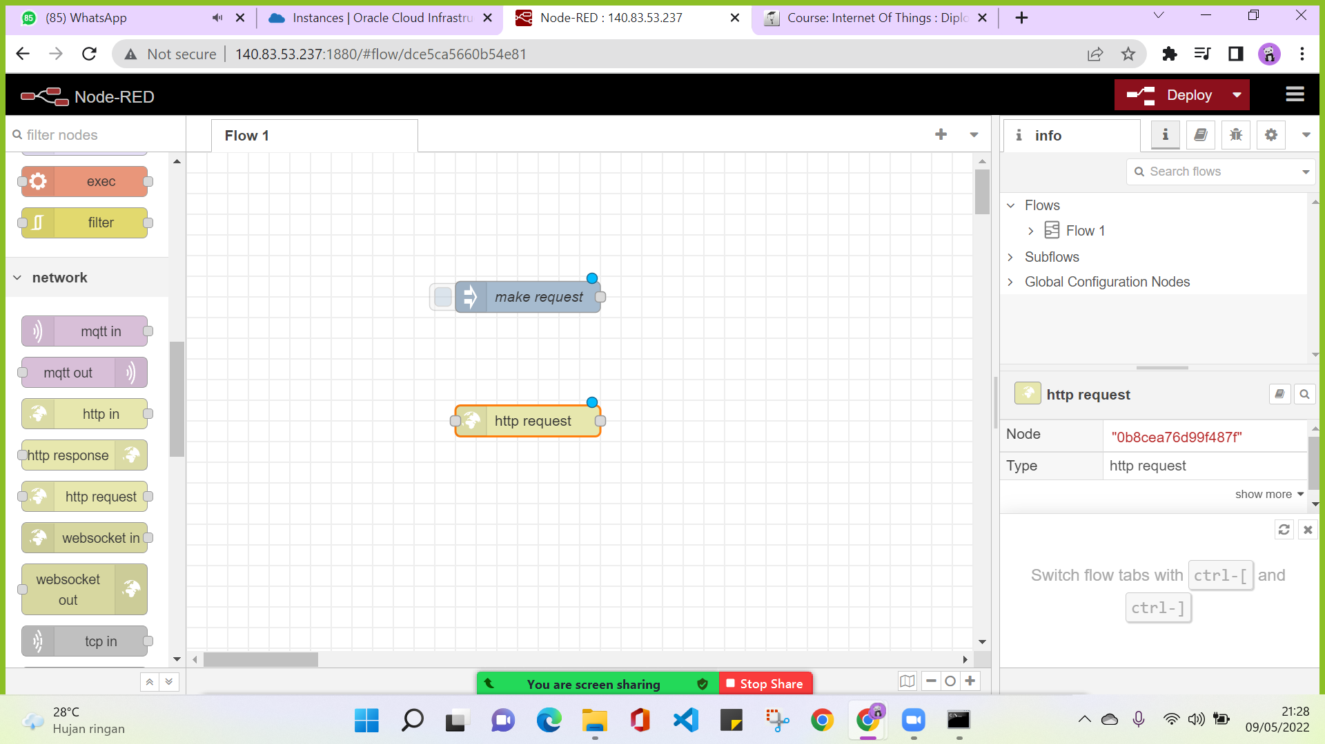

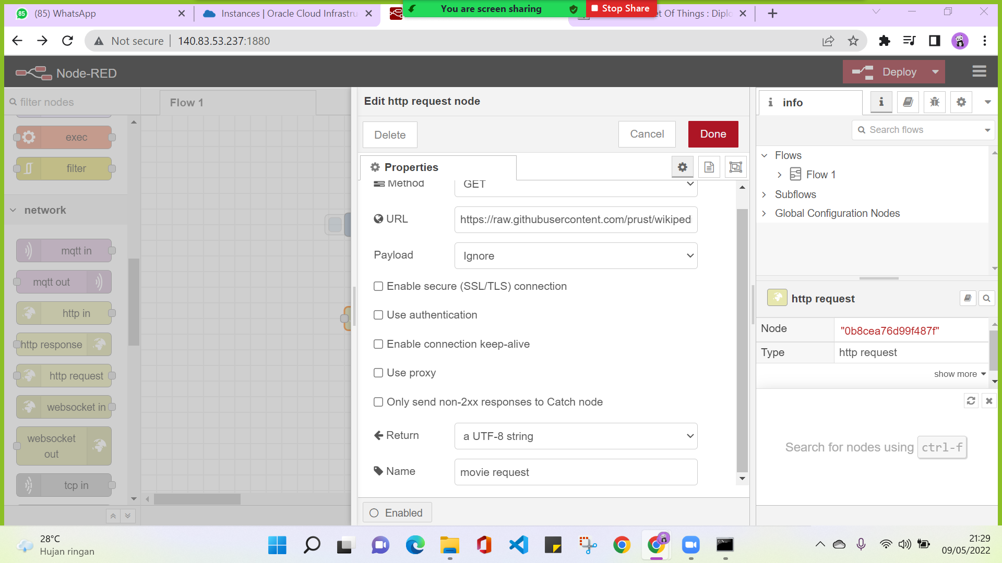

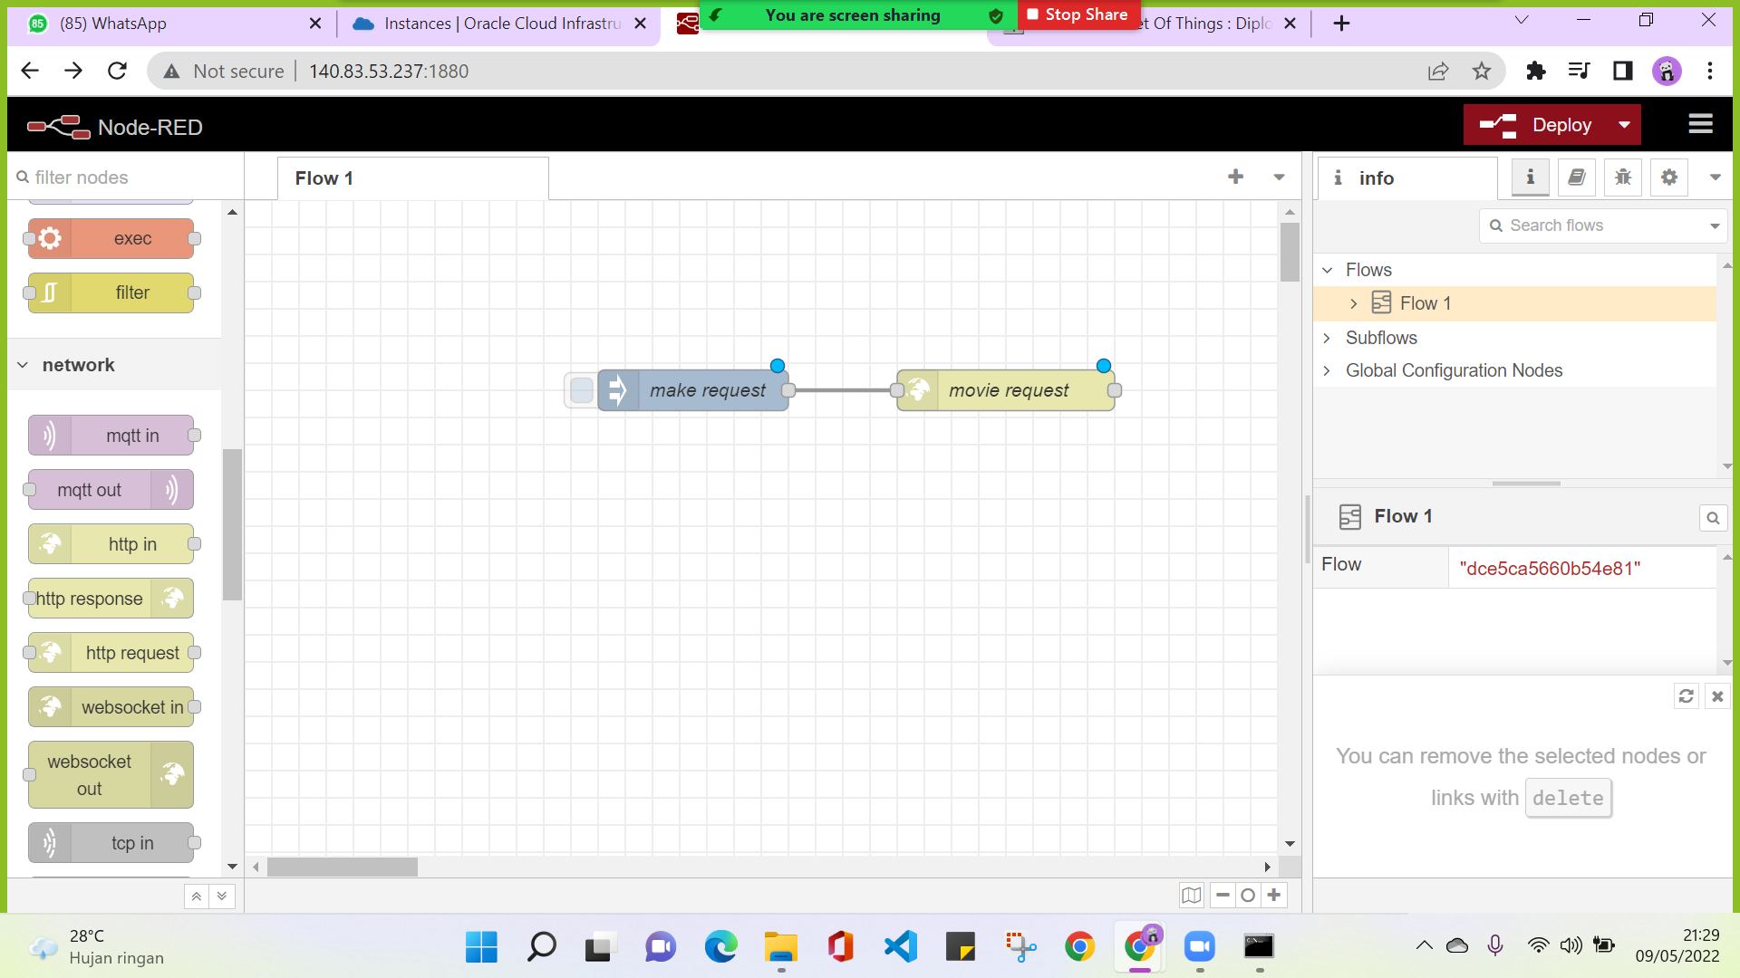

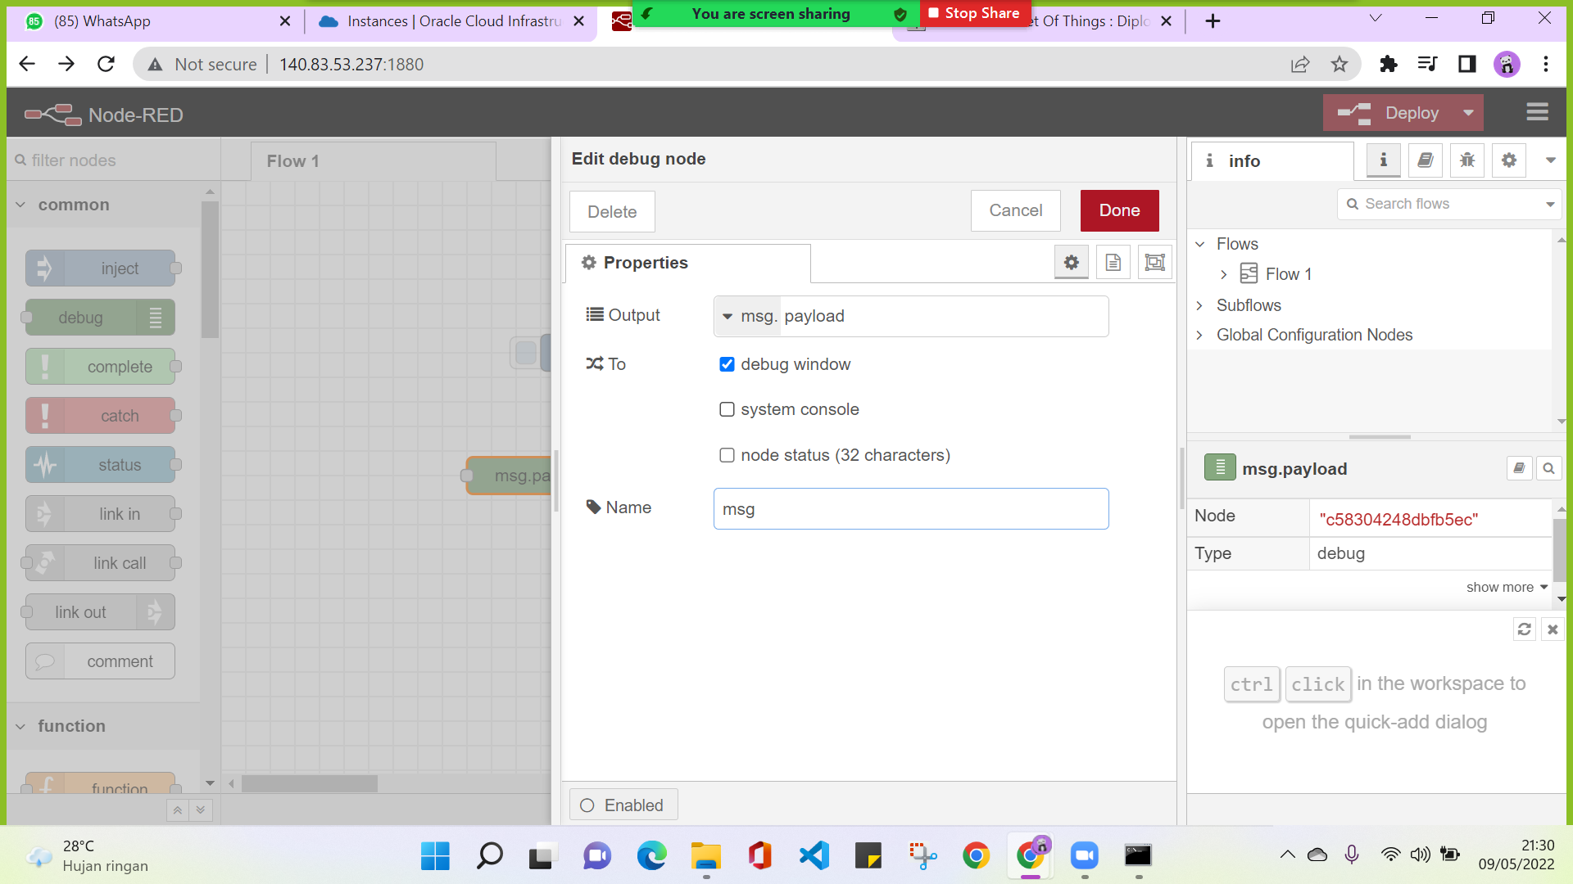

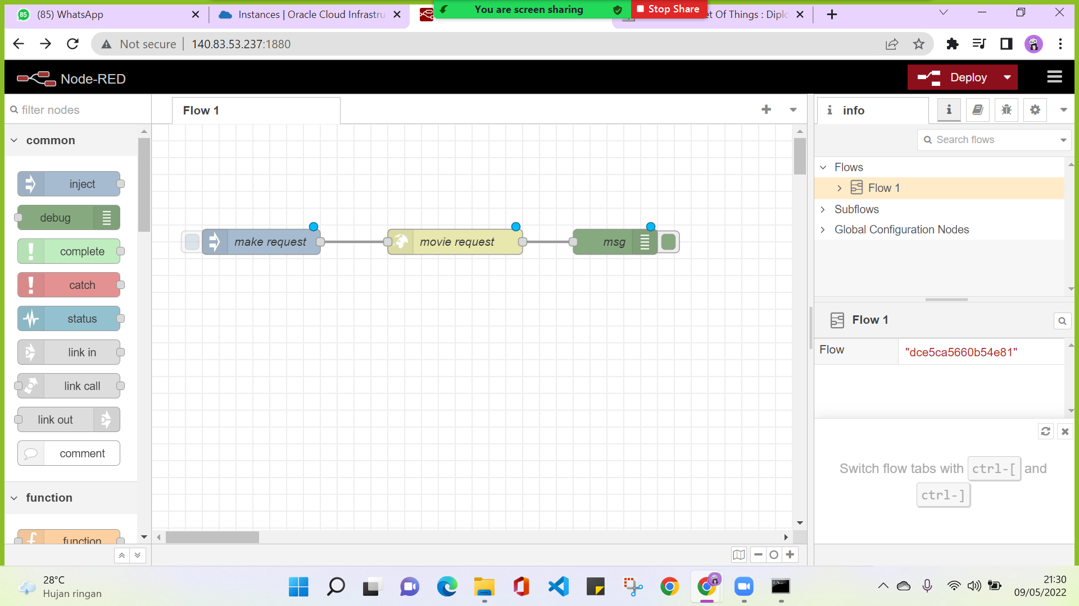

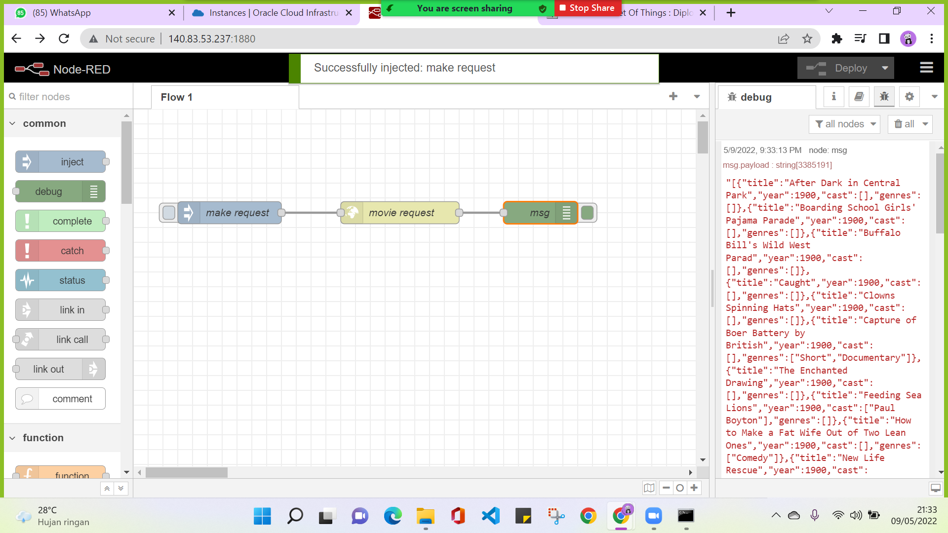

Pertanyaan :

1. Tambahkan kembali node function dan node debug, yang masing-masing fungsinya adalah untuk memfilter dimana movie yang akan tampil hanya movie dengan tahun > 2000 dan untuk menampilkan data filter tersebut.
2. Flow dan output pada debug dapat dilihat seperti berikut ini

**Jawab :**

* **node function**

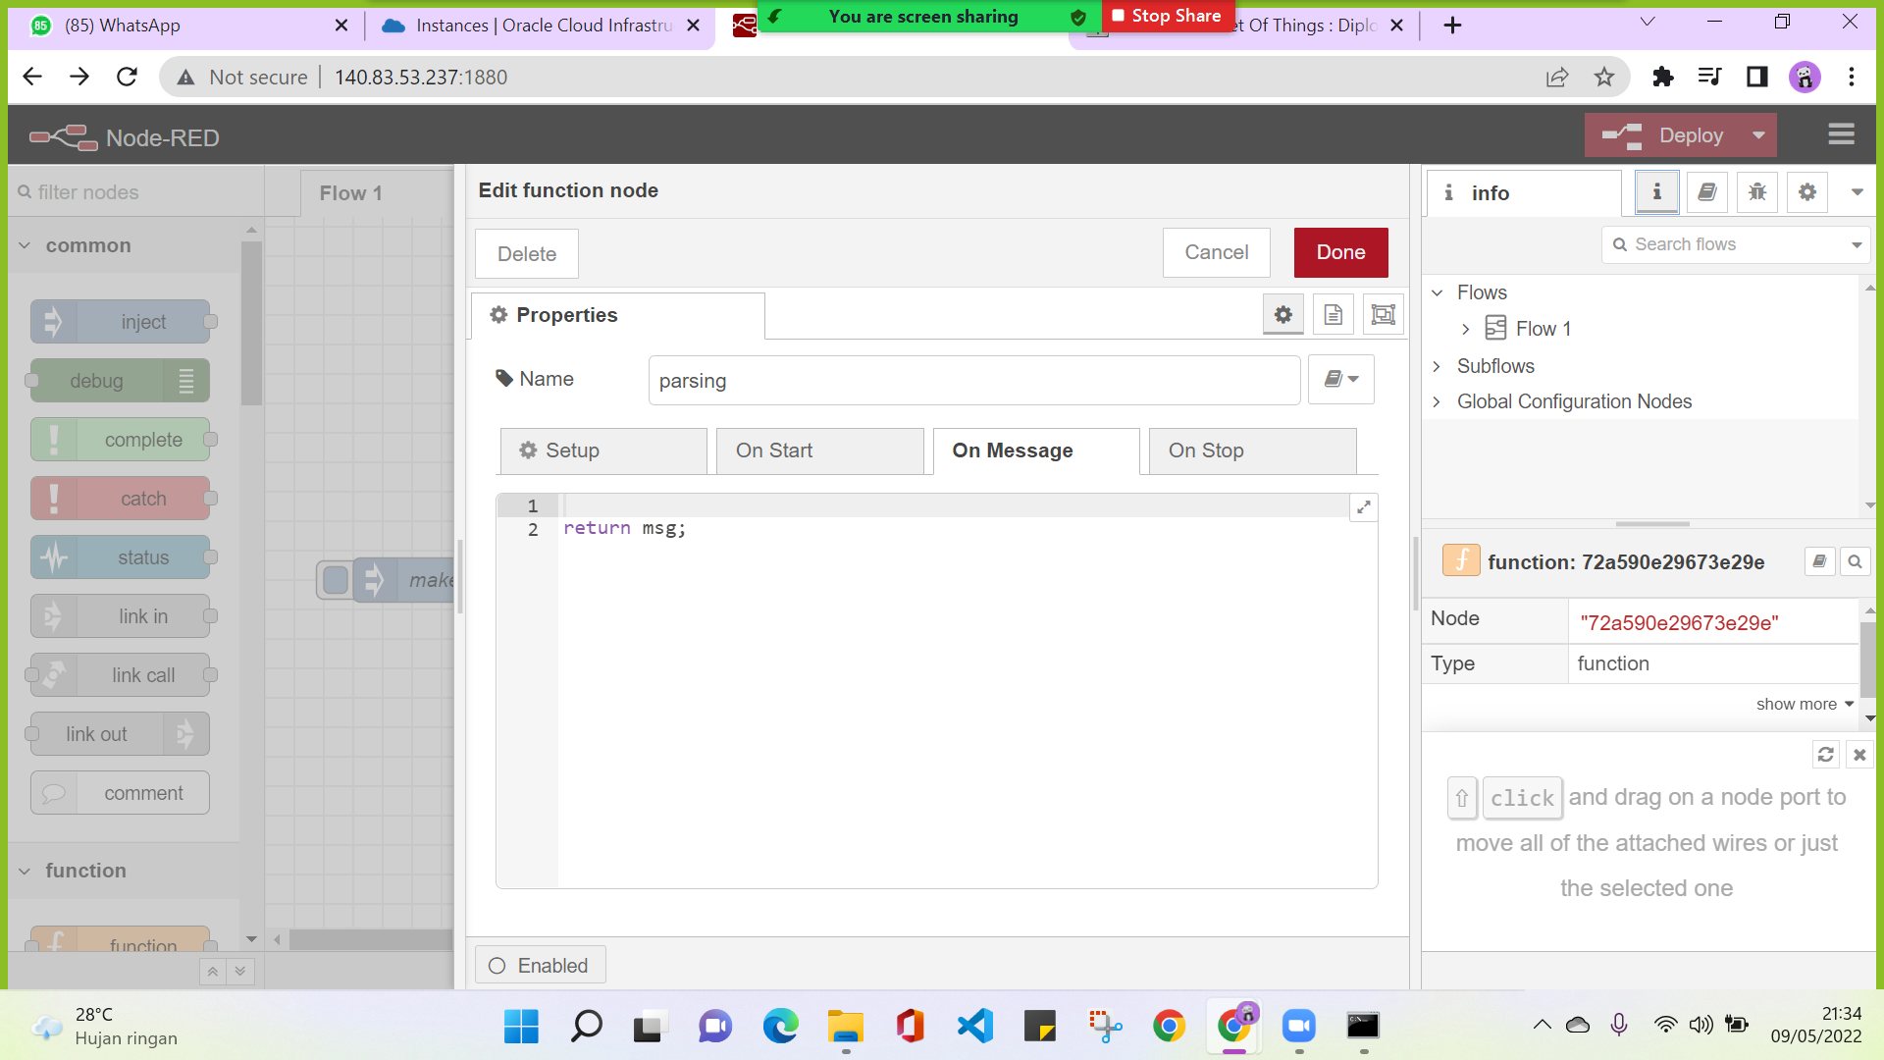

* **node debug**

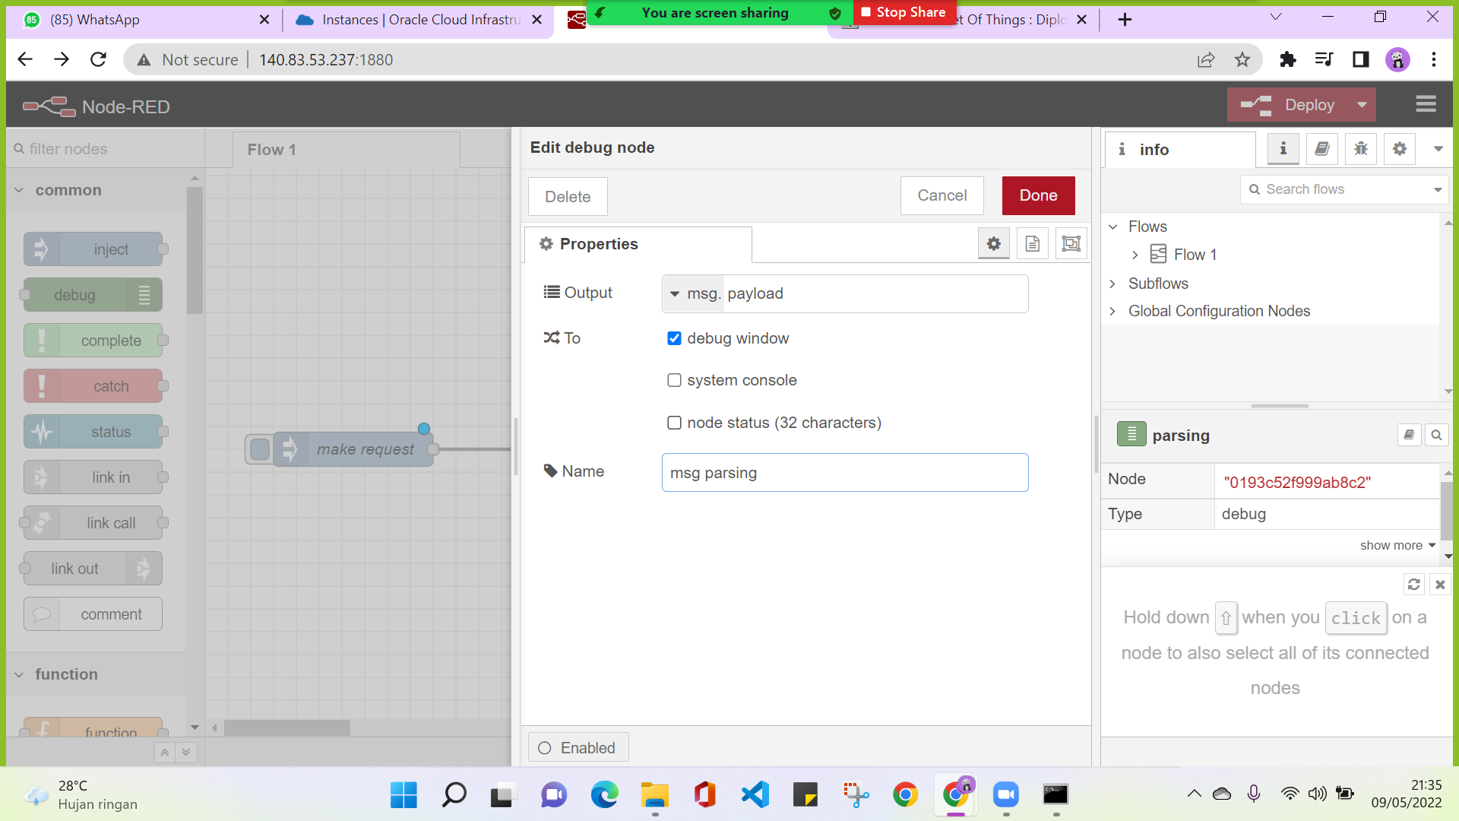

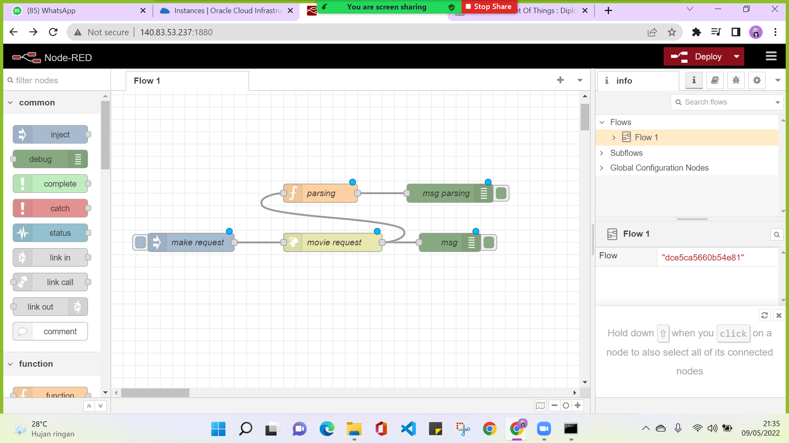

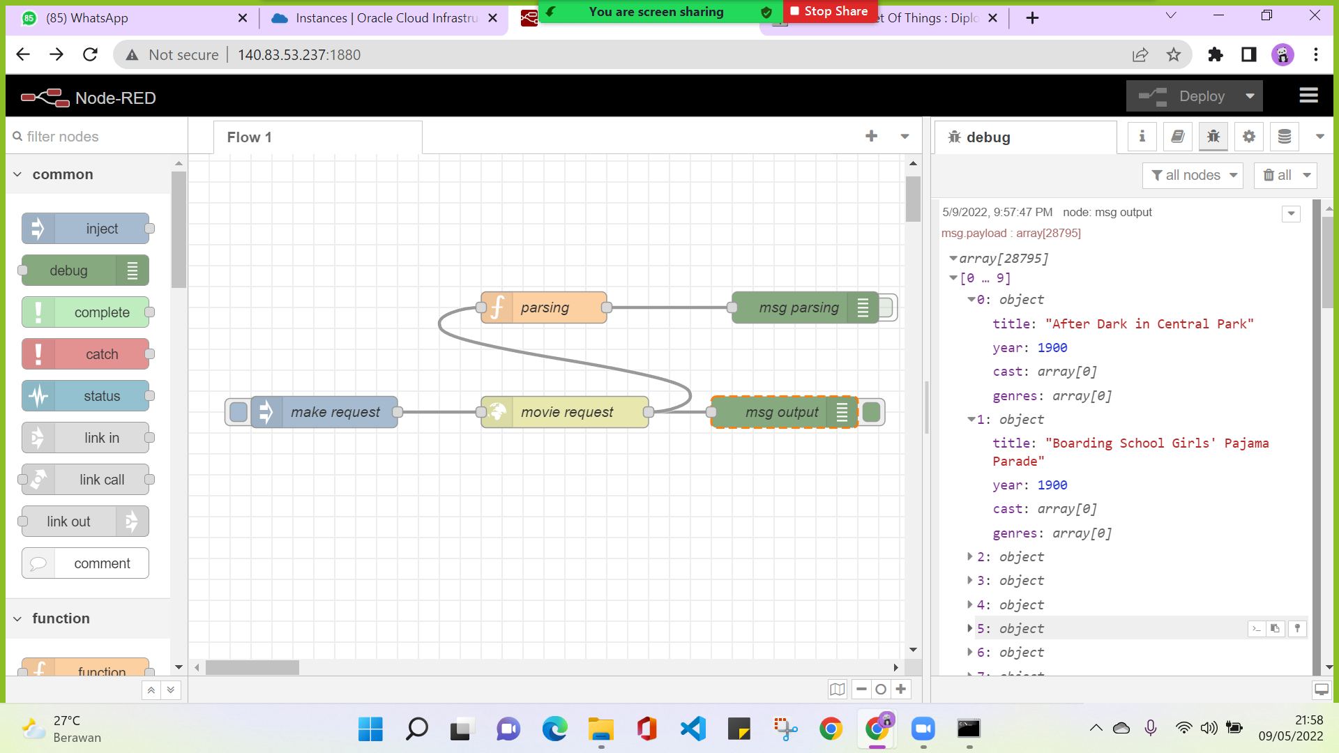

## 

## **Tugas**

Buatlah sebuah flow yang digunakan untuk menentukan sebuah kondisi temperatur dingin, normal, dan panas. Terdapat 3 node inject masing-masing sebagai berikut;

* Ketika inject pertama diklik akan muncul di panel debug menampilkan dingin, lewatkan nilai 5 pada node inject pertama.
* Ketika inject kedua diklik akan muncul di panel debug menampilkan normal, lewatkan nilai 25 pada node inject kedua.
* Ketika inject ketiga diklik akan muncul di panel debug menampilkan panas, lewatkan nilai 50 pada node inject ketiga.

Perhatian keluaran pada panel debug di bawah ini, itu output yang diharapkan.

